
ผลการดำเนินงานของ กต.ตร.
สถานีตำรวจภูธรบางตาเถร
วันที 6 พฤศจิกายน 2567 เวลา 09.00 น.
พ.ต.อ.ปริญญา เกาชวัต ผกก.สภ.บางตาเถร และ ดร.กุหลาบ หงษ์ทอง ผู้อำนวยการโรงเรียนบรรหารแจ่มใส่วิทยา 5 ซึ่งเป็น กต.ตร. : ข้าราชการประจำอื่น พนักงาน หรือลูกจ้าง พร้อมข้าราชการตำรวจ สภ.บางตาเถร ได้ร่วมกันสอบถามปัญหากับประชาชน บริเวณ ม.1 ต.บางตาเถร อ.สองพี่น้อง จ.สุพรรณบุรี เพื่อดำเนินการแก้ไขปัญหาอาชญากรรม และปัญหาต่างๆ

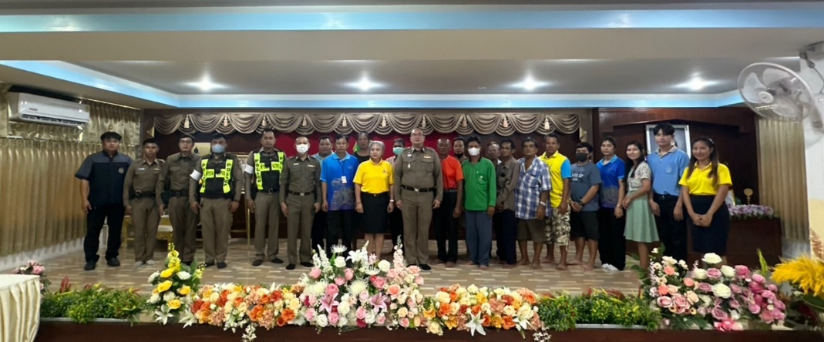

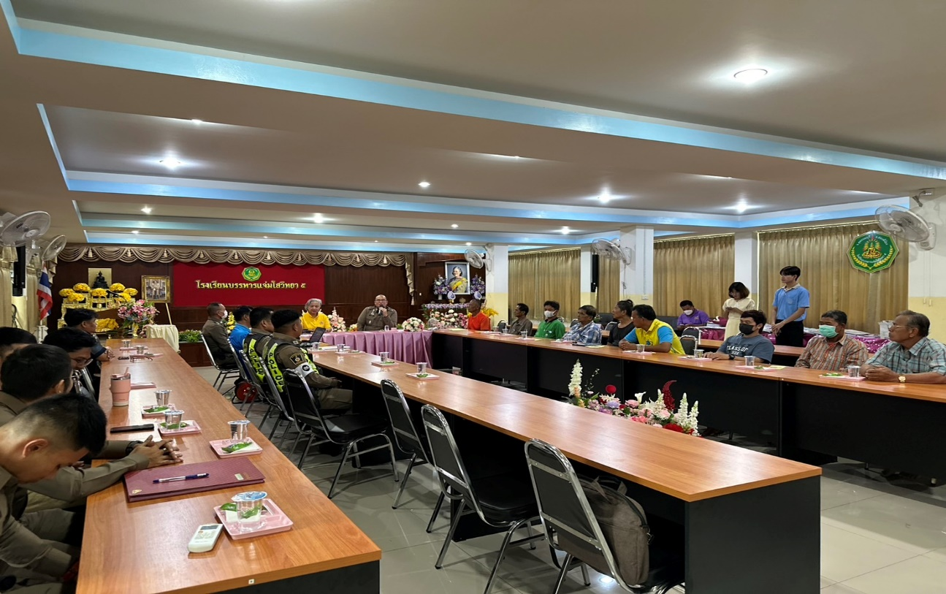
ข้อมูล ณ วันที่ 30 พฤศจิกายน 2567

